清大华商EMBA
工商管理总裁高级研修班

做一个懂经营、会管理、能整合的优秀企业经营者！

【课程背景】
2002年EMBA教育在清华大学等一流高等院校率先举办，企业家教育正式拉开帷幕；20年间中国经济从粗放型发展模式转变为创新型发展模式，传统产业已经陷入重重竞争，企业决策层需要更系统，更有前瞻性的高水平决策能力。而高水平决策往往着眼于系统性与长远性，聚焦关键性问题，依托外脑等决策机制。借助由宏观及微观、由未来及现在、由资本及业务、从现象看本质等高水平认知。
“清大华商EMBA工商管理总裁高级研修班”在成功举办90期基础之上，由清华、北大EMBA核心教授全新系统设计，全面揭示新时代经营管理的核心秘诀！研发推出了全新的清大卓越EMBA课程体系，帮助企业家在复杂环境中系统看问题，长远定战略，正确做决策。

【培养目标】
明道、1. 明悟透彻：了解市场竞争及行业趋势，建立有效的信息收集和分析机制，依靠数据和外脑来辅助决策，能够帮助企业做出更明智、准确的决策。
取势、2. 战略主动：拓展宏观视野、培养长远的战略思维，确保企业能够在时代的浪潮中保持优势。
优术、3. 上下同欲：整合内部资源，建立高效沟通和协作的团队，提高团队的响应能力和创新能力，推动企业战略目标的实现。
整合、4. 合作共赢：拓展合作网络，锚定关键资源，实现多维资源共享和互利共赢。

四维成长、全面进步，做一个懂经营、会管理、能整合的优秀企业经营者！

【六大项目优势】
铸就旗舰EMBA
- 双一流院校顶尖师资领航
世界级院校清华北大知名教授研发、顶尖名师任教。
- 前瞻性内容实现商业突围
帮助企业决策者快速找到行业蓝海和商业模式创新点。
3. 系统化课程解除认知桎梏
从经营到管理全方面覆盖让企业家真正懂企业。
4. 实战性工具解决经营困局
实践性问题诊断工具，解决企业家从学到学会做的难题。
5. 第一线视角看清投资本质
优秀的投资案例分析，揭示融资和创投本质，提升企业资本力。
6. 多维度资源链接商业机遇
多种商业资源对接服务，助企业家快速成长、实现跨越式发展。

【七大核心收益】
助力企业十年十倍增长
学战略·定方向
20年EMBA经典战略课程围绕目标、打法、资源、激励的战略四步法，教会企业家如何发现战略，制定战略，实施战略，在面对新形势新变化时能够真正具备战略性思维，系统化思考能力，切实选对路，做对事，保证企业具有长期发展和盈利能力。

- 学模式·找方法
紧随时代变化，文化变化，需求变化，帮助企业家具备应对变化的能力，在变化中寻得创新的方法，精准锁定目标客户，变革产品满足客户的深层隐形需求，构建行业壁垒，实现控制力与定价权，最终占领行业制高点。

- 学经营·促成长
突破中小企业中“老板是企业最大的业务员”的魔咒，构建可复制的产品、服务、营销体系，真正实现“解放老板，让老板自由”， 构建从经营机会到经营利润的增长方法论。

- 学管理·自运营
帮助中小企业摆脱能人依赖，真实实现靠制度、靠流程、靠标准管团队，通过符合企业自身的绩效激励体系，真正实现团队自激励、自运营。

- 学营销·稳增长
从需求到产品，从产品到客户，从传统营销到新营销，每个时代都有自己的特色烙印，从社会变化中，从文化变化中，从需求变化中找到企业不变的价值，从变化的营销渠道中找到不变的营销本质。

- 垒资本·赢未来
高效地管理与配置企业家的资本，实现财富的积累与增值，打造创新和发展的动力源泉，构筑对抗风险与不确定性的护城河，促进企业的稳定与可持续发展，让企业创造价值，赢在未来。

- 获资源·拓机会
“资源整合”是企业家的天然使命，找到适合自己资源场，是获得资源最快的途径。清大EMBA办学18年累计开办90个教学班级，超过5万+企业家校友，分行业，分区域，分规模打造企业家资源生态圈。

【课程逻辑】
前瞻性的课程体系

道——法——术——器——势，是老子《道德经》的精髓思想，道以明向，法以立本，术以立策，器以成事，势以立人。道、法、术、器是企业管理大厦的四块基石，它们共同构成了中国古代的管理思想体系。同时，它们又并不是完全独立的，彼此交叉、相互融合、相互支撑。

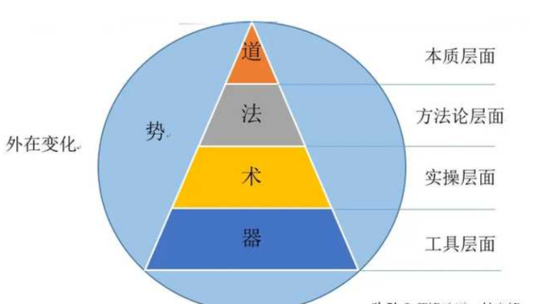

“道”- 认知决定高度
“法”- 心态决定稳度
“术”- 战法决定准度
“器”- 工具决定效度
“势”- 取势决定广度

【核心课程模块】

 | 核心课程
道以明向 | 模块一、宏观经济与宏观金融  宏观经济与热点趋势解析  资本市场与企业资本战略  授课老师寄语：课程将深入解读新时代经济、金融、社会、政策，为学员诠释中国经济走向和企业对策，分析新时代中国特色社会主义重要思想和详细内容。
模块二、新时代战略致胜之道
新时代必须培养的战略思维模式
新时代的战略制定与决策执行
博弈论实践：如何更有效地竞争与合作
企业发展与战略财务管理
授课老师寄语：中国民营企业在战略系统方面普遍存在诸多严重的问题与棘手的挑战：大部分企业对机会与威胁出现严重错误判断，往往导致错过了重大机会、忽略了巨大的风险！90%的企业战略选择不清晰，甚至是错误的战略选择！不同的战略选择，应建立不同的KPI、组织结构、关键流程、企业文化，但很多企业现状是混乱与纠缠！
法以立本 | 模块三、商业模式系统创新  商业模式的核心关键要素  新时代如何实现商业模式创新  人工智能在商业中的应用分析  新时代商业模式与资本顶层设计
 | 授课老师寄语：世界级管理学大师彼得·德鲁克说：“当今企业之间的竞争，不是产品和服务之间的竞争，而是商业模式之间的竞争。” 中国经济的“低成本时代”已经彻底终结，全面进入经济新时代，中国企业竞争将不可逆转地进入到“商业模式”与“资本”层面的竞争！方向比努力更重要——选对了路，每一天都在进步，日积月累企业终将成功；选错了路，南辕北辙，越是勤奋离目标越远！
模块四、公司财务管理与投融资
税务筹划与合理节税
财务管理实战
多层次资本市场
企业资本运营实务
股权激励与合伙人机制设计
授课老师寄语：透彻掌握三大财务报表，建立起清晰的成本控制，运用财务思维解读企业运作，并寻求提升经营绩效的方法。掌握企业并购重组与上市的操作步骤与案例。
术以立策 | 模块五、市场营销与品牌建设  战略营销创新  品牌运作与广告策划  营销渠道与通路  新媒体营销模式与策略  爆品战略与产品竞争力  授课老师寄语：分析产业发展与竞争的演化规律，以科学和创新的营销战略、策略提供顾客价值，建立独特持久的品牌战略，最终实现企业的可持续发展。
器以成事 | 模块六、人力资源管理与企业文化建设  人力资源战略管理  总裁与选人育人用人留人智慧  企业文化建设  绩效考核与激励设计  授课老师寄语：掌握有关激励、绩效评估、人员流动管理、组织设计、企业文化和制度建设方面的方法技巧；结合中国国情，分析和讨论当前人力资源管理中的重大问题。
势以立人 | 模块七、构建企业家卓越领导能力  新时代企业领导的特质  变革领导者综合素质的提升  中华文化的识人、用人智慧  毛泽东统帅之道于变革时代应用  授课老师寄语：本课程集结了权威的领导力学者、专家从不同的视角来帮助学员在变革时代重塑、优化、提升领导力。这是一次重新认识自我、反思人生、铸建内力、释放压力、探寻领导原动力，充满感动、激情与泪水的学习经历。

【领衔行业的名师团队】
二十年EMBA资深名师；资深名师团队具有扎实的学术造诣，二十年教书育人，研究企业成败案例，为百战归来的企业家构建系统性的思考体系；
韩秀云：清华大学经济管理学院教授、博导
金占明：清华大学经济管理学院教授、博导
陈晋蓉：清华大学经济管理学院教授、博导
郑毓煌：清华大学经济管理学院教授、博导
周 立 清华大学经济管理学院教授、博导
刘玲玲：清华大学经济管理学院教授、博导
王晓毅 清华大学人文学院教授。
李江涛：清华大学政治经济学研究中心企业研究部主任。
沈 拓：清华大学X-lab创新中心 创始人。
蔡毅臣：清华大学两岸研究院研究员、中国管理科学研究院教授。
贺 林：清华大学继续教育学院课程教授，清华大学高精专家科技成果转化负责人
王 正：清华大学人文学院、清华大学继续教育学院、清华大学电机系特聘教授
钟彩民：清华大学两岸发展研究院研究员、著名连锁经营专家，天使投资人

【业内实战精英专家】
众多企业咨询与辅导专家，掌握从0-1、1-100的成功秘钥，解决企业经营管理关键性决策难题。

吴树江：北清智库管理咨询投资集团董事长、北清智库商学院院长
齐 昊：原普华永道高级审计师，曾任多家上市公司财务总监或副总
许林芳：曾任阿里巴巴中国事业部大区总经理，农夫山泉人力资源中心总经理。
郑翔洲：优势资本合伙人，知名投资人，《商界评论》首席经济学家
宋俊生：安博律师事务所执行主任、高级合伙人，股权激励专家
刘红松：解放军军事科学院战略部研究员
路长全：切割营销理论创始人，著名品牌营销专家
刘春华：中国品牌联合会副理事；CCTV《经济信息联播》专家团成员
华红兵：营销金钥匙的创始人、品牌管理专家，中国营销策划十大风云人物

【校友分析】
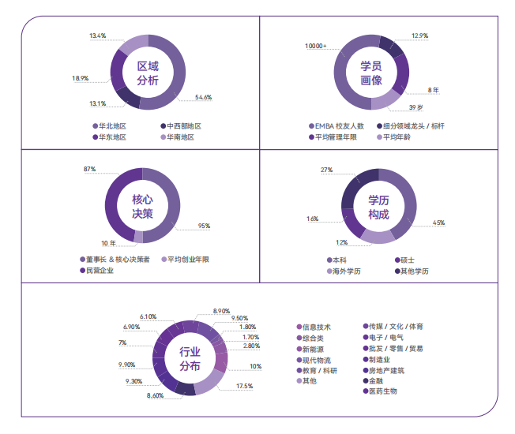

【学员见证】
张志东
清大MEBA 41班
王府茶楼股份有限公司（港）联合创始人
我是2018年加入清大卓越EMBA学习 ，我们班的班级氛围特别好。班主任老师链接了很多交流活动，线下我们学员都经常聚在一起，做一些行业的交流或者文化学习上的交流。也组织过一些慈善拍卖会，整体氛围我是非常的喜欢。我当时报这个班的初心就是要学到运营管理上的一些知识，同学之间能够相互获取资源上的对接，能让我了解到我本行业以外的更多的一些知识，对我的工作促进性也很强。

张焕菊
清大EMBA55班，资本后EMBA6班
中军联投资集团 行政总裁
从EMBA 55工商管理班到资本后E高端班的一路历程，感触颇深，这里既锻炼及提升了我们的逻辑思维能力，拓宽了知识层面的宽度、广度及深度，更是对自己固有知识体系进行的一次洗礼及升华。
期间，无论是线上公益直播、企业参访，公益拍卖、爱心公益活动等，所有的精彩都历历在目，历久而弥新。
愿我们只争朝夕与学院共成长！携手筑梦！未来总是可期！

窦晓辉
清大EMBA58班
资本后EMBA5班
熠势拍拍（北京）影视文化传媒有限公司 董事长
作为老板阶层，永远不能停下脚步，愿意投资自己的大脑，从一个老板的思维模式逐渐向企业家的思维模式转变。
随着时代的发展，企业的生存也要遵从“适应者生存，不适者淘汰”的法则，这对企业来说是机遇也是挑战。在这里，通过提升领导力、人才管理、 战略设计、营销创新等方面的学习，了解了“共赢思维，超前思维，整合思维，互联网+思维……”企业家思维模式在企业发展中的重要作用，让我学有所得，学有所获，学有所用。

贠彦丰
清大EMBA63班，资本后EMBA7班
伽澜健康集团 董事长
在这里认识了很多优秀的教授、老师，也结识了很多优秀的同学，收获了知识，收获了友情，并得到一些好的合作伙伴。很多企业发展中的问题，在这里找到了答案，为企业的发展插上了腾飞的翅膀，收获多多。
走进清大EMBA，是我做的一个非常正确的选择，感谢给与我关心与支持的所有班主任老师，你们的大爱付出，让我在这个大家庭收获满满。

董杰
清大EMBA 77班 资本后EMBA8班 ，成长导师1班
饮上饮（北京）食品科技有限公司 董事长
我在外面上过不同商学院课程，我觉得这里的课非常实战，他能够帮助所有企业家解决经营当中遇到的困惑，有些老师印象还是比较深的，以前我认为财务就是把公司账管好，但是老师告诉我们财务可以帮助公司从国家政策方面获得补贴，商业模式老师告诉我们当企业发展到一定的瓶颈的时候，要发现第二个生长曲线；讲股权的老师教我们如何让员工跟老板一样将企业当成自己的企业。

葛亚南
清大EMBA 87班
欧亚商学院院长
九悟文旅集团董事长
我入学最大的感受就是我们班班主任非常的优秀，活动组织的非常好，经常组织同学的企业互访还有线上每日一星，把每一个同学所做的行业，以及他在每一家行业它所积累的一些经验都是在群里面去分享，我们都能在群内学习一个个非常优秀的行业，同时也能认识在这个行业当中非常优秀的同学。在这里不仅仅格局上，思路上，方法上都已打开，我觉得，更大的价值能让我们一起来领略在现实生活当中优秀同学的风采。
【精彩剪影】
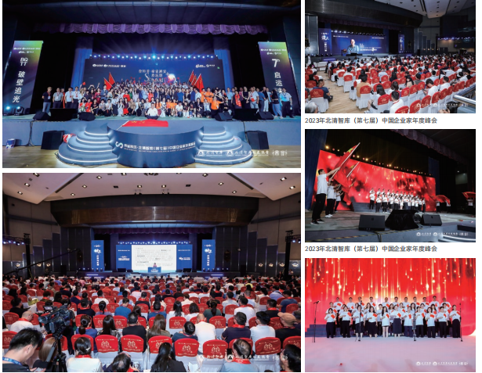

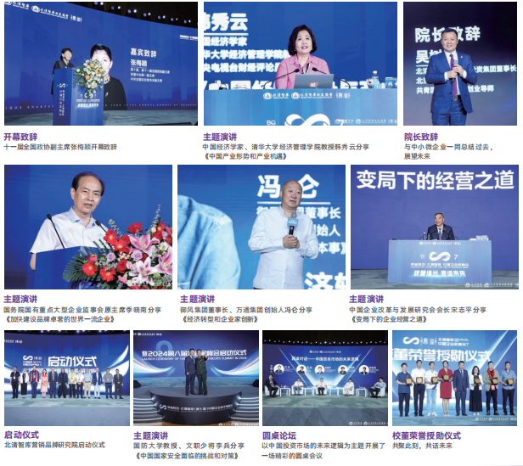
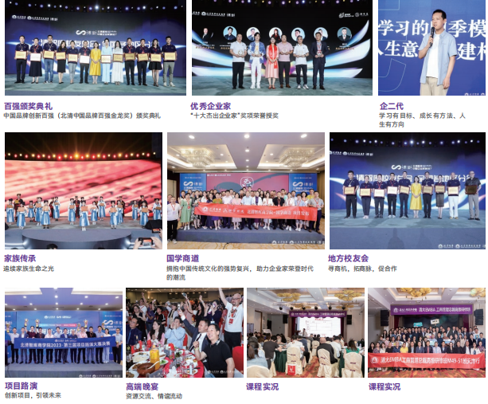

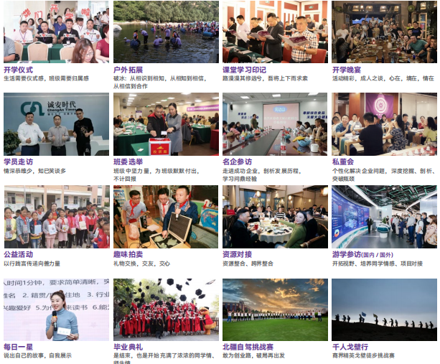

【四大赋能体系】
超越竞争赋能组织成长

赋能一 万人校友会
共享50000+高端企业家校友资源，共享北清校友总会国际化资源，共享顶级的中国企业家年度峰会的知识与资源盛宴。

赋能二 终身学习制
课程升级、内容更新，学员毕业后申请加入校友总会，本人即可享有清大EMBA终身免费补课。培养终身学习型企业家，培育创新型、学习型组织。

赋能三 品牌创新赋能
清大EMBA高等研究院联合《商界评论》共同发布“北清中国品牌百强”培育计划，选拔匠心企业，颁发金龙奖杯和证书，赋能企业品牌战略、共创品牌价值型企业。

赋能四 科创加速器
联合清华大学、北京大学等中国顶级科研院所旗下科技创新体系，为学员企业与科研院所建立科技合作搭建桥梁，以“品牌赋能、教育赋能、智库赋能、宣传赋能、资本赋能、资源赋能、政策赋能、人才赋能、科研赋能、招商赋能”十大赋能体系，助力企业分享科创红利。

【报名须知】
招生对象
各类企业董事长、总裁、首席执行官、决策者、行长、会长、总经理。
上课地址
北京市海淀区学清路学院8号、清华科技园，招生办公室提供校内外住宿信息，学员自主选择，费用自理。（以实际上课通知为主）
学制学费
学制一年，每个月集中授课一次，每次2天，共计8次。
学费：7.8万元/人，本期班北大清华校友优惠为2.98万（ 含1年的教学、教材资料，不含学习及游学产生的食宿交通游览费用）。

【招生办公室】
联系人：刘老师 胡老师
联系电话：13466618468,13488823518 刘老师
微信：13466618468 刘老师

清大华商EMBA工商管理总裁高级研修班 报名表
姓 名 |  |  |  |  |  |  | 性别 |  |  |  |  |  |  | 年龄 |  |  |  |  |  |  | 贴照片
工作单位 |  |  |  |  |  |  |  |  |  |  |  |  |  | 职位
单位地址 |  |  |  |  |  |  |  |  |  |  |  |  |  | 邮编
固定电话 |  |  |  |  |  |  |  |  |  | 传真
手 机 |  |  |  |  |  |  |  |  |  | E-mail
身 份 证
教育背景 | 毕业院校 |  |  |  |  |  |  |  |  |  |  |  | 学历与学位
 | 毕业时间 |  |  |  |  |  |  |  |  |  |  |  | 专业
工作简历
您的建议与要求：
申请人：
年 月 日
此表复印或传真均有效，请务必详细真实填写上述信息。
汇款请全部汇至北清智库商学院指定账户：
学 费：2.98万元/人
户 名：清大华商（北京）教育科技有限公司
开户行：中国建设银行股份有限公司北京清华园支行
地址：北京市海淀区苏州街1号3层3074
帐 号：11050163560000002974
汇款注明：清大华商EMBA班＋姓名
报名电话：13466618468 刘老师（电话同微信）

